Stworzenie prostego kalkulatora kosztów imprezy z wykorzystaniem HTML, CSS i JavaScript.

**Zadanie:**

1. **Utwórz stronę HTML**:
   * Strona powinna zawierać formularz do wprowadzania danych dotyczących imprezy.
   * Formularz powinien zawierać następujące pola:
     + Liczba gości (pole typu number)
     + Liczba gości korzystających z transportu (pole typu number)
     + Wybór standardu imprezy (pola radio z trzema opcjami):
       - Podstawowy (150 zł za osobę)
       - Premium (250 zł za osobę)
       - VIP (400 zł za osobę)
     + Dodatkowe opcje (checkboxy):
       - DJ (1000 zł)
       - Fotograf (1500 zł)
       - Dekoracje (800 zł)
       - Barman (1200 zł)
       - Pokaz fajerwerków (2000 zł)

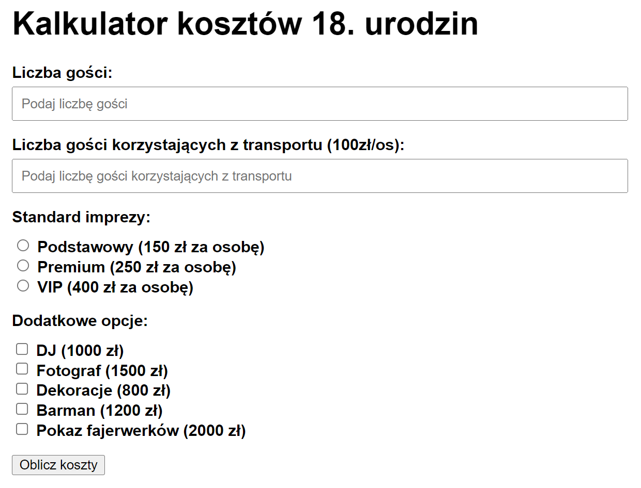

1. **Zaimplementuj walidację formularza**:
   * Sprawdź, czy liczba gości jest większa od 0.
   * Sprawdź, czy liczba gości korzystających z transportu nie jest ujemna.
   * Upewnij się, że wybrano standard imprezy.

Jeśli walidacja nie przebiegnie pomyślne pod formularzem ma się wyświetlić komunikat: **Wypełnij prawidłowo formularz**

1. **Zaimplementuj logikę obliczania kosztów**:
   * Oblicz całkowity koszt imprezy, uwzględniając:
     + Koszt na osobę według wybranego standardu.
     + Koszt transportu (100 zł za osobę korzystającą z transportu).
     + Koszt dodatkowych opcji, jeśli zostały wybrane.
   * Wyświetl szczegółowe podsumowanie kosztów na stronie po kliknięciu przycisku „Oblicz koszty”. Np.:



1. **Testowanie**:
   * Upewnij się, że aplikacja działa poprawnie, a wyniki są wyświetlane zgodnie z wprowadzonymi danymi.
2. Jeśli na tym etapie aplikacja działa prawidłowo to na kopii pliku dodatkowo napisz szczegółowe komunikaty dotyczące walidacji pól:

